TEACCH TIPP 2 befasst sich mit Entspannungsstrategien und -routinen
In Zeiten des Wandels und der Unsicherheit können die Emotionen hoch sein und es kann schwierig sein, sich zu beruhigen. Wenn wir gestresst sind, profitieren wir alle von Strategien, die wir gelernt und praktiziert haben, die uns bei der Bewältigung helfen. Für autistische Menschen können wir ihre Stärke im visuellen Lernen nutzen, um ihnen Wege beizubringen, ihren Geist und Körper zu beruhigen. Jeder Einzelne ist individuell. Verwenden Sie daher Interessen und Vorlieben, um zu entscheiden, welche Aktivitäten in eine beruhigende Routine einbezogen werden sollen.

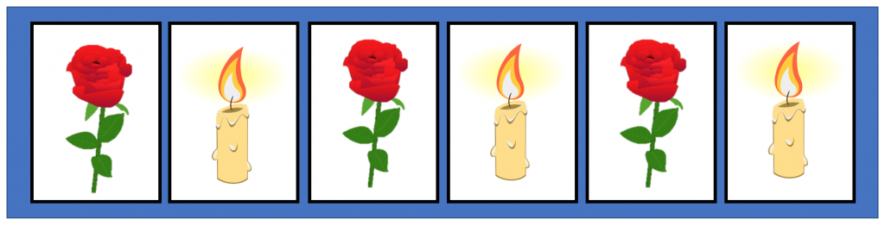
AKTIVITÄTEN für geistige Ruhe | AKTIVITÄTEN für körperliche Ruhe
An Lieblingsthemen denken (z. B. Züge, Tiere) | Squeeze-Ball drücken
Zeichnen | Blume riechen, Kerze auspusten (siehe Beispiel unten)
Farbe | Windräder pusten
Witze oder bevorzugte Bücher lesen | Sensorische Materialien verwenden (berühren, hören, sehen)
Bis 20 zählen | Yoga und Bewegung
Ein Lied singen | Tiefer Druck
Achtsamkeit / Meditation | Körperliche Arbeit
Schreiben
Wählen Sie 3 oder 4 Aktivitäten aus und zeigen Sie visuell an, in welcher Reihenfolge sie ausgeführt werden sollen. Sie können dies tun, indem Sie die Elemente in der Reihenfolge anordnen, in der sie von der Person ausgeführt werden sollen – mit Haftnotizen, Bilder oder Texten oder erstellen Sie eine Liste. Auf diese Weise weiß der Einzelne genau, was er während der „Entspannungszeit“ tun kann.
Nützliche Hinweise

• Es gibt keinen „richtigen Weg“, um eine beruhigende Routine zu entwickeln - finden Sie
heraus, was für den Einzelnen wirklich entspannend ist, und nutzen Sie dies!
• Lehren und üben Sie die Routine jeden Tag auf die gleiche Weise, besonders wenn Sie
ruhig sind.
• Üben Sie die Routine jeden Tag am selben Ort. Dieser Ort sollte ruhig und so frei von
Ablenkungen wie möglich sein.
• Machen Sie die Routine zusammen, damit der Einzelne von Ihnen lernen kann und Sie gemeinsam Spaß haben können!
In Zeiten der Unsicherheit profitiert jeder von Vorhersehbarkeit!

